**INSTITUT UNIVERSITAIRE DES SCIENCES**

Faculté des Sciences et de Technologies

(FST)

**Td3** **Math-info**

**Nom :** BYRON

**Prénom :** Pierre Durell Naguiby

**Niveau :** L3- Sciences Informatiques

**Prof.:** Mr. Ismael Saint-AMOUR

**Date:** 09/06/2025

## 🔹 Exercice 1 — Matrices de base

### Objectif : Créer deux matrices 4x4, puis :

Afficher leur somme  
Calculer leur produit élément par élément  
Calculer leur produit matriciel Afficher les 3 résultats et Visualisation Graphique des Matrices

import numpy as np  
import matplotlib.pyplot as plt  
  
# Objectif : Créer deux matrices 4x4  
  
# Création de la première matrice 4x4  
# Vous pouvez modifier les valeurs ici  
matrice_A = np.array([  
 [1, 2, 3, 4],  
 [5, 6, 7, 8],  
 [9, 10, 11, 12],  
 [13, 14, 15, 16]  
])  
  
# Création de la deuxième matrice 4x4  
# Vous pouvez modifier les valeurs ici  
matrice_B = np.array([  
 [16, 15, 14, 13],  
 [12, 11, 10, 9],  
 [8, 7, 6, 5],  
 [4, 3, 2, 1]  
])  
  
print("--- Matrices Originales ---")  
print("Matrice A :")  
print(matrice_A)  
print("\nMatrice B :")  
print(matrice_B)  
  
# --- Opérations Matricielles ---  
  
# 1. Afficher leur somme (élément par élément)  
somme_matrices = matrice_A + matrice_B  
print("\n--- Somme des Matrices (A + B) ---")  
print(somme_matrices)  
  
# 2. Calculer leur produit élément par élément (multiplication de Hadamard)  
produit_element_par_element = matrice_A * matrice_B  
print("\n--- Produit Élément par Élément (A * B) ---")  
print(produit_element_par_element)  
  
# 3. Calculer leur produit matriciel (produit de matrices standard)  
produit_matriciel = np.dot(matrice_A, matrice_B)  
# Alternativement, depuis Python 3.5, on peut utiliser l'opérateur @ :  
# produit_matriciel = matrice_A @ matrice_B  
print("\n--- Produit Matriciel (A . B) ---")  
print(produit_matriciel)  
  
# --- Visualisation Graphique des Matrices ---  
  
# Fonction pour visualiser une matrice  
def visualiser_matrice(matrice, titre):  
 plt.figure(figsize=(6, 6)) # Taille de la figure  
 plt.imshow(matrice, cmap='viridis', origin='upper') # Affiche la matrice sous forme d'image  
 plt.colorbar(label='Valeur') # Ajoute une barre de couleur  
 plt.title(titre) # Titre du graphique  
 plt.xticks(np.arange(matrice.shape[1])) # Affiche les indices de colonne  
 plt.yticks(np.arange(matrice.shape[0])) # Affiche les indices de ligne  
 # Annoter chaque cellule avec sa valeur  
 for (j, i), val in np.ndenumerate(matrice):  
 plt.text(i, j, f'{val:.0f}', ha='center', va='center', color='white' if val < np.mean(matrice) else 'black')  
 plt.show()  
  
# Visualisation des matrices originales et des résultats  
visualiser_matrice(matrice_A, "Matrice A")  
visualiser_matrice(matrice_B, "Matrice B")  
visualiser_matrice(somme_matrices, "Somme des Matrices (A + B)")  
visualiser_matrice(produit_element_par_element, "Produit Élément par Élément (A * B)")  
visualiser_matrice(produit_matriciel, "Produit Matriciel (A . B)")

--- Matrices Originales ---  
Matrice A :  
[[ 1 2 3 4]  
 [ 5 6 7 8]  
 [ 9 10 11 12]  
 [13 14 15 16]]  
  
Matrice B :  
[[16 15 14 13]  
 [12 11 10 9]  
 [ 8 7 6 5]  
 [ 4 3 2 1]]  
  
--- Somme des Matrices (A + B) ---  
[[17 17 17 17]  
 [17 17 17 17]  
 [17 17 17 17]  
 [17 17 17 17]]  
  
--- Produit Élément par Élément (A * B) ---  
[[16 30 42 52]  
 [60 66 70 72]  
 [72 70 66 60]  
 [52 42 30 16]]  
  
--- Produit Matriciel (A . B) ---  
[[ 80 70 60 50]  
 [240 214 188 162]  
 [400 358 316 274]  
 [560 502 444 386]]

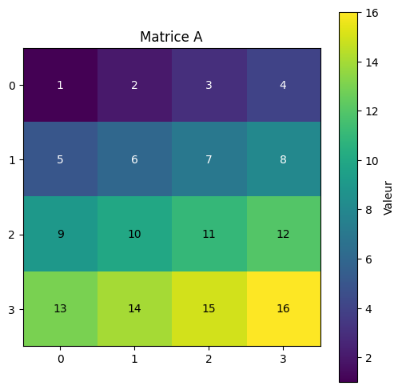

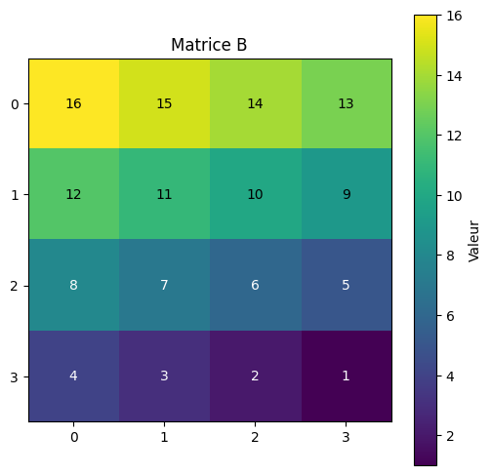

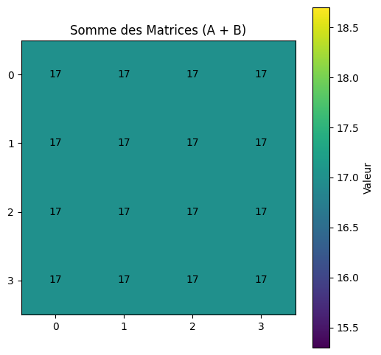

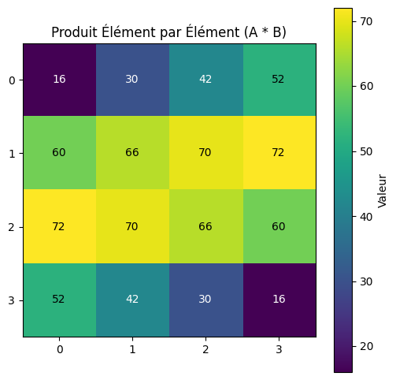

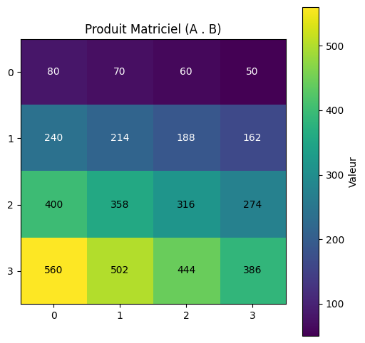

## 🔹 Exercice 2 — Probabilité de réussite

### Objectif : Calculer la probabilité qu’un étudiant ait réussi un test dans une classe de 60 étudiants.

Données : 35 filles, dont 18 ont réussi.  
25 garçons, dont 12 ont réussi.

#### Instructions :

Pente (coef) : 0.002624242424242423  
Intercept : -0.23636363636363455

Calculer la probabilité qu’un étudiant pris au hasard ait réussi. Afficher le résultat sous forme de graphe circulaire (camembert) en utilisant matplotlib. Interprétez les résultats.

import matplotlib.pyplot as plt  
  
# Données fournies  
total_etudiants = 60  
filles = 35  
filles_reussi = 18  
garcons = 25  
garcons_reussi = 12  
  
# Calculer le nombre total d'étudiants ayant réussi  
total_reussi = filles_reussi + garcons_reussi  
  
# Calculer le nombre total d'étudiants ayant échoué  
total_echoue = total_etudiants - total_reussi  
  
# Calculer la probabilité qu'un étudiant pris au hasard ait réussi  
probabilite_reussite = total_reussi / total_etudiants  
  
print(f"Nombre total d'étudiants : {total_etudiants}")  
print(f"Nombre de filles : {filles}")  
print(f"Nombre de garçons : {garcons}")  
print(f"Filles ayant réussi : {filles_reussi}")  
print(f"Garçons ayant réussi : {garcons_reussi}")  
print(f"Total d'étudiants ayant réussi : {total_reussi}")  
print(f"Total d'étudiants ayant échoué : {total_echoue}")  
print(f"\nLa probabilité qu'un étudiant pris au hasard ait réussi est : {probabilite_reussite:.4f}")  
  
# --- Affichage du résultat sous forme de graphe circulaire (camembert) ---  
  
# Données pour le graphique  
labels = ['Réussi', 'Échoué']  
sizes = [total_reussi, total_echoue]  
colors = ['lightgreen', 'lightcoral']  
explode = (0.1, 0) # "Explode" la part 'Réussi' pour la mettre en évidence  
  
plt.figure(figsize=(7, 7)) # Taille du graphique  
plt.pie(sizes, explode=explode, labels=labels, colors=colors, autopct='%1.1f%%',  
 shadow=True, startangle=140)  
plt.title('Probabilité de Réussite au Test')  
plt.axis('equal') # Assure que le camembert est dessiné comme un cercle.  
plt.show()  
  
# --- Interprétation des résultats ---  
print("\n--- Interprétation des Résultats ---")  
print(f"Sur un total de {total_etudiants} étudiants, {total_reussi} ont réussi et {total_echoue} ont échoué.")  
print(f"La probabilité de réussite globale est de {probabilite_reussite:.2%},")  
print(f"ce qui signifie que {total_reussi} étudiants sur {total_etudiants} ont réussi le test.")  
print(f"Le graphique circulaire montre visuellement la proportion des étudiants ayant réussi par rapport à ceux ayant échoué.")

Nombre total d'étudiants : 60  
Nombre de filles : 35  
Nombre de garçons : 25  
Filles ayant réussi : 18  
Garçons ayant réussi : 12  
Total d'étudiants ayant réussi : 30  
Total d'étudiants ayant échoué : 30  
  
La probabilité qu'un étudiant pris au hasard ait réussi est : 0.5000

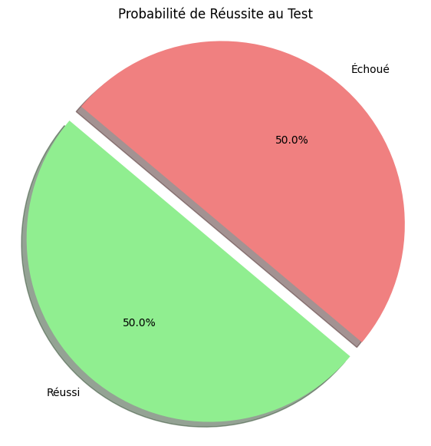

--- Interprétation des Résultats ---  
Sur un total de 60 étudiants, 30 ont réussi et 30 ont échoué.  
La probabilité de réussite globale est de 50.00%,  
ce qui signifie que 30 étudiants sur 60 ont réussi le test.  
Le graphique circulaire montre visuellement la proportion des étudiants ayant réussi par rapport à ceux ayant échoué.

## 🔹 Exercice 3 — Probabilité conditionnelle

### Objectif : Calculer la probabilité qu’un étudiant soit une fille sachant qu’il a réussi.

Données : 35 filles, dont 18 ont réussi.  
25 garçons, dont 12 ont réussi.  
Instructions :  
Calculer la probabilité qu’un étudiant qui a réussi soit une fille.  
Afficher les résultats sous forme de graphe circulaire.  
Interprétez la probabilité obtenue.

import matplotlib.pyplot as plt  
  
# Données fournies  
total_filles = 35  
filles_reussi = 18  
total_garcons = 25  
garcons_reussi = 12  
  
# Calculer le nombre total d'étudiants ayant réussi  
total_reussi = filles_reussi + garcons_reussi  
  
# Calculer la probabilité conditionnelle P(Fille | Réussi)  
# C'est le nombre de filles qui ont réussi divisé par le nombre total d'étudiants qui ont réussi.  
probabilite_fille_sachant_reussi = filles_reussi / total_reussi  
  
print(f"Nombre total de filles ayant réussi : {filles_reussi}")  
print(f"Nombre total de garçons ayant réussi : {garcons_reussi}")  
print(f"Nombre total d'étudiants ayant réussi : {total_reussi}")  
print(f"\nLa probabilité qu'un étudiant soit une fille SACHANT qu'il a réussi est : {probabilite_fille_sachant_reussi:.4f}")  
  
# --- Affichage des résultats sous forme de graphe circulaire ---  
  
# Données pour le graphique  
# Nous comparons les réussites des filles aux réussites des garçons parmi TOUS ceux qui ont réussi.  
labels = ['Filles ayant réussi', 'Garçons ayant réussi']  
sizes = [filles_reussi, garcons_reussi]  
colors = ['pink', 'lightblue']  
explode = (0.1, 0) # Mettre en évidence la part des filles  
  
plt.figure(figsize=(7, 7))  
plt.pie(sizes, explode=explode, labels=labels, colors=colors, autopct='%1.1f%%',  
 shadow=True, startangle=140)  
plt.title('Répartition des Réussites par Sexe')  
plt.axis('equal') # Assure que le camembert est un cercle  
plt.show()  
  
# --- Interprétation de la probabilité obtenue ---  
print("\n--- Interprétation des Résultats ---")  
print(f"Parmi les {total_reussi} étudiants qui ont réussi le test, {filles_reussi} sont des filles et {garcons_reussi} sont des garçons.")  
print(f"La probabilité qu'un étudiant choisi au hasard PARMI CEUX QUI ONT RÉUSSI soit une fille est de {probabilite_fille_sachant_reussi:.2%}.")  
print("Cela signifie que si vous prenez un étudiant au hasard qui a validé le test, il y a une probabilité de "  
 f"{probabilite_fille_sachant_reussi:.2%} que cet étudiant soit une fille.")  
print("Le graphique circulaire visualise cette proportion : la part des 'Filles ayant réussi' représente la proportion des réussites féminines par rapport à l'ensemble des réussites.")

Nombre total de filles ayant réussi : 18  
Nombre total de garçons ayant réussi : 12  
Nombre total d'étudiants ayant réussi : 30  
  
La probabilité qu'un étudiant soit une fille SACHANT qu'il a réussi est : 0.6000

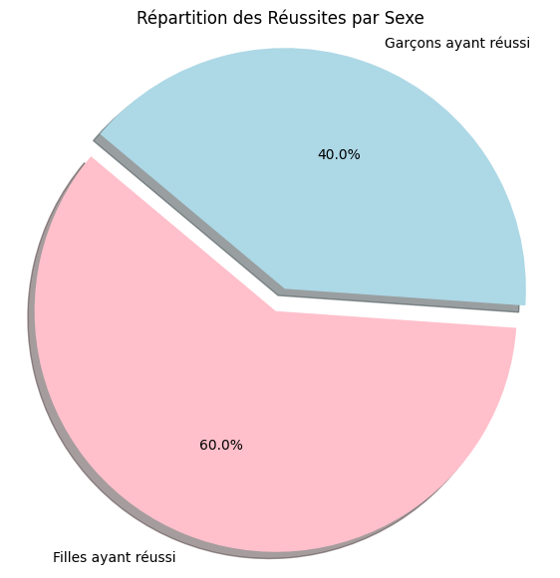

--- Interprétation des Résultats ---  
Parmi les 30 étudiants qui ont réussi le test, 18 sont des filles et 12 sont des garçons.  
La probabilité qu'un étudiant choisi au hasard PARMI CEUX QUI ONT RÉUSSI soit une fille est de 60.00%.  
Cela signifie que si vous prenez un étudiant au hasard qui a validé le test, il y a une probabilité de 60.00% que cet étudiant soit une fille.  
Le graphique circulaire visualise cette proportion : la part des 'Filles ayant réussi' représente la proportion des réussites féminines par rapport à l'ensemble des réussites.

## 🔹Exercice 4 : Prédiction du taux de réussite scolaire en fonction des investissements en éducation

### Objectif :

Utiliser la régression linéaire pour prédire le taux de réussite scolaire (en %) en fonction des investissements dans l'éducation (en millions de gourdes).  
Instructions :  
Crée un jeu de données simulées représentant les investissements dans l'éducation et les taux de réussite scolaire.  
Applique une régression linéaire pour prédire le taux de réussite en fonction des investissements. Visualise les résultats sous forme de graphique.  
Interprète la pente et l'intercept du modèle.  
Données simulées :  
Investissements (en millions de gourdes) : [10, 20, 30, 40, 50, 60, 70, 80, 90, 100]  
Taux de réussite scolaire (%) : [45, 50, 55, 60, 65, 70, 75, 80, 85, 90]

import numpy as np  
import matplotlib.pyplot as plt  
from sklearn.linear_model import LinearRegression  
  
# Données simulées  
investissements = np.array([10, 20, 30, 40, 50, 60, 70, 80, 90, 100]).reshape(-1, 1) # X (variable indépendante)  
taux_reussite = np.array([45, 50, 55, 60, 65, 70, 75, 80, 85, 90]) # y (variable dépendante)  
  
print("--- Données brutes ---")  
print("Investissements (en millions de gourdes) :", investissements.flatten())  
print("Taux de réussite scolaire (%) :", taux_reussite)  
  
# Appliquer une régression linéaire  
# Créer un objet de régression linéaire  
modele_regression = LinearRegression()  
  
# Entraîner le modèle sur les données  
# .fit() calcule la pente (coefficient) et l'ordonnée à l'origine (intercept)  
modele_regression.fit(investissements, taux_reussite)  
  
# Extraire la pente (coefficient) et l'ordonnée à l'origine (intercept)  
pente = modele_regression.coef_[0]  
intercept = modele_regression.intercept_  
  
print("\n--- Résultats du Modèle de Régression Linéaire ---")  
print(f"Pente (coefficient) : {pente:.4f}")  
print(f"Ordonnée à l'origine (Intercept) : {intercept:.4f}")  
  
# Prédire les valeurs de taux de réussite en utilisant le modèle entraîné  
# Nous utilisons les mêmes investissements pour prédire et tracer la ligne de régression  
predictions = modele_regression.predict(investissements)  
  
# --- Visualiser les résultats sous forme de graphique ---  
plt.figure(figsize=(10, 6))  
  
# Nuage de points des données réelles  
plt.scatter(investissements, taux_reussite, color='blue', label='Données réelles')  
  
# Ligne de régression (prédictions)  
plt.plot(investissements, predictions, color='red', label=f'Ligne de régression (y = {pente:.2f}x + {intercept:.2f})')  
  
plt.title('Prédiction du Taux de Réussite Scolaire vs. Investissements en Éducation')  
plt.xlabel('Investissements en Éducation (millions de gourdes)')  
plt.ylabel('Taux de Réussite Scolaire (%)')  
plt.legend() # Affiche la légende pour les points et la ligne  
plt.grid(True) # Ajoute une grille pour une meilleure lisibilité  
plt.show()  
  
# --- Interpréter la pente et l'intercept du modèle ---  
print("\n--- Interprétation de la Pente et de l'Intercept ---")  
print(f"Pente ({pente:.4f}):")  
print(" La pente représente le changement moyen dans le taux de réussite scolaire pour chaque augmentation d'un million de gourdes d'investissement.")  
print(f" Une pente positive de {pente:.4f} indique qu'à mesure que les investissements augmentent, le taux de réussite scolaire a tendance à augmenter.")  
print(" Spécifiquement, pour chaque million de gourdes supplémentaire investi, le taux de réussite est prédit d'augmenter d'environ {pente:.2f} points de pourcentage.")  
  
print(f"\nOrdonnée à l'origine (Intercept : {intercept:.4f}):")  
print(" L'ordonnée à l'origine représente le taux de réussite scolaire prédit lorsque les investissements en éducation sont de zéro million de gourdes.")  
print(f" Un intercept de {intercept:.4f}% signifie que, selon ce modèle, si aucun investissement n'était fait, le taux de réussite serait d'environ {intercept:.2f}%.")  
print(" Il est important de noter que l'intercept peut ne pas avoir de signification pratique directe si le point zéro est en dehors de la plage de données observée ou n'est pas réaliste.")

--- Données brutes ---  
Investissements (en millions de gourdes) : [ 10 20 30 40 50 60 70 80 90 100]  
Taux de réussite scolaire (%) : [45 50 55 60 65 70 75 80 85 90]  
  
--- Résultats du Modèle de Régression Linéaire ---  
Pente (coefficient) : 0.5000  
Ordonnée à l'origine (Intercept) : 40.0000

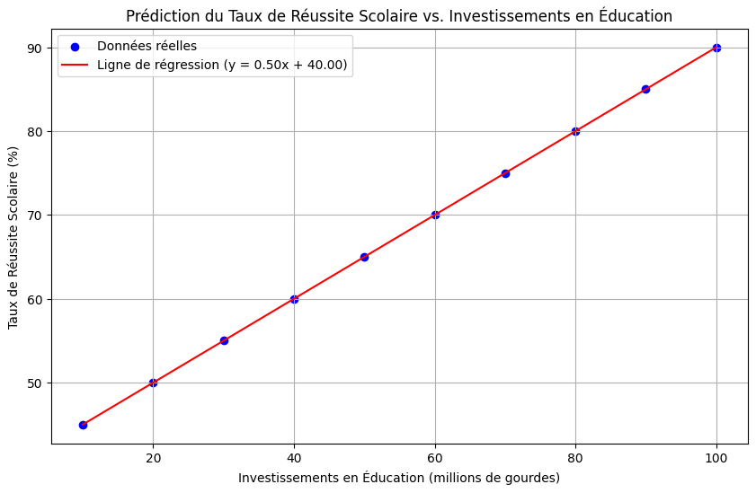

--- Interprétation de la Pente et de l'Intercept ---  
Pente (0.5000):  
 La pente représente le changement moyen dans le taux de réussite scolaire pour chaque augmentation d'un million de gourdes d'investissement.  
 Une pente positive de 0.5000 indique qu'à mesure que les investissements augmentent, le taux de réussite scolaire a tendance à augmenter.  
 Spécifiquement, pour chaque million de gourdes supplémentaire investi, le taux de réussite est prédit d'augmenter d'environ {pente:.2f} points de pourcentage.  
  
Ordonnée à l'origine (Intercept : 40.0000):  
 L'ordonnée à l'origine représente le taux de réussite scolaire prédit lorsque les investissements en éducation sont de zéro million de gourdes.  
 Un intercept de 40.0000% signifie que, selon ce modèle, si aucun investissement n'était fait, le taux de réussite serait d'environ 40.00%.  
 Il est important de noter que l'intercept peut ne pas avoir de signification pratique directe si le point zéro est en dehors de la plage de données observée ou n'est pas réaliste.

## 🔹Exercice 5 : Prédiction de l’accès à l’eau potable en fonction du taux de pauvreté en Haïti

### Objectif :

Utiliser la régression linéaire pour prédire l'accès à l'eau potable (en pourcentage de la population ayant accès) en fonction du taux de pauvreté dans différentes régions d'Haïti.  
Instructions :  
Crée un jeu de données simulées représentant le taux de pauvreté (%) et l'accès à l'eau potable (%) pour plusieurs régions d'Haïti. Applique une régression linéaire pour prédire l'accès à l'eau potable en fonction du taux de pauvreté.  
Affiche les résultats sous forme de graphique.  
Calcule et interprète la pente et l'intercept du modèle.

import numpy as np  
import matplotlib.pyplot as plt  
from sklearn.linear_model import LinearRegression  
  
# --- 1. Créer un jeu de données simulées ---  
# Nous allons créer 10 points de données pour différentes régions d'Haïti  
# Taux de pauvreté (en %) - Variable indépendante (X)  
# Simule une plage de pauvreté de 50% à 95%  
taux_pauvrete = np.array([50, 55, 60, 65, 70, 75, 80, 85, 90, 95]).reshape(-1, 1)  
  
# Accès à l'eau potable (en % de la population) - Variable dépendante (y)  
# Simule une tendance générale à la baisse de l'accès à l'eau avec l'augmentation de la pauvreté  
# Ajout d'un peu de "bruit" pour rendre les données plus réalistes (non parfaitement linéaires)  
# Le 100 - taux_pauvrete * 0.7 est juste un exemple pour créer une tendance négative  
np.random.seed(42) # Pour la reproductibilité des résultats aléatoires  
acces_eau_potable = (100 - taux_pauvrete * 0.7).flatten() + np.random.normal(0, 5, size=len(taux_pauvrete))  
# S'assurer que l'accès à l'eau ne dépasse pas 100% ou ne descend pas en dessous de 0%  
acces_eau_potable = np.clip(acces_eau_potable, 0, 100)  
  
  
print("--- Données simulées pour Haïti ---")  
print("Taux de pauvreté (%) :", taux_pauvrete.flatten())  
print("Accès à l'eau potable (%) :", np.round(acces_eau_potable, 2))  
  
  
# --- 2. Appliquer une régression linéaire ---  
modele_regression = LinearRegression()  
  
# Entraîner le modèle sur les données  
modele_regression.fit(taux_pauvrete, acces_eau_potable)  
  
# Extraire la pente (coefficient) et l'ordonnée à l'origine (intercept)  
pente = modele_regression.coef_[0]  
intercept = modele_regression.intercept_  
  
print("\n--- Résultats du Modèle de Régression Linéaire ---")  
print(f"Pente (coefficient) : {pente:.4f}")  
print(f"Ordonnée à l'origine (Intercept) : {intercept:.4f}")  
  
# Prédire les valeurs d'accès à l'eau potable en utilisant le modèle entraîné  
predictions = modele_regression.predict(taux_pauvrete)  
  
# --- 3. Afficher les résultats sous forme de graphique ---  
plt.figure(figsize=(10, 6))  
  
# Nuage de points des données réelles  
plt.scatter(taux_pauvrete, acces_eau_potable, color='blue', label='Données réelles (régions d\'Haïti)')  
  
# Ligne de régression (prédictions)  
plt.plot(taux_pauvrete, predictions, color='red', label=f'Ligne de régression (y = {pente:.2f}x + {intercept:.2f})')  
  
plt.title("Prédiction de l'Accès à l'Eau Potable en fonction du Taux de Pauvreté en Haïti")  
plt.xlabel("Taux de Pauvreté (%)")  
plt.ylabel("Accès à l'Eau Potable (%)")  
plt.legend()  
plt.grid(True)  
plt.show()  
  
# --- 4. Interpréter la pente et l'intercept du modèle ---  
print("\n--- Interprétation de la Pente et de l'Intercept du Modèle ---")  
print(f"Pente ({pente:.4f}):")  
print(" La pente représente le changement moyen dans le pourcentage d'accès à l'eau potable pour chaque augmentation d'un point de pourcentage du taux de pauvreté.")  
print(f" Une pente négative de {pente:.4f} indique qu'à mesure que le taux de pauvreté augmente, le pourcentage d'accès à l'eau potable a tendance à diminuer.")  
print(" Spécifiquement, pour chaque augmentation de 1% du taux de pauvreté, le pourcentage d'accès à l'eau potable est prédit de diminuer d'environ {abs(pente):.2f} points de pourcentage.")  
  
print(f"\nOrdonnée à l'origine (Intercept : {intercept:.4f}):")  
print(" L'ordonnée à l'origine représente le pourcentage d'accès à l'eau potable prédit lorsque le taux de pauvreté est de 0%.")  
print(f" Un intercept de {intercept:.4f}% signifie que, selon ce modèle, si une région avait un taux de pauvreté de 0%, l'accès à l'eau potable serait prédit à environ {intercept:.2f}%.")  
print(" Il est important de noter que le taux de pauvreté de 0% est théorique pour Haïti, et l'interprétation de l'intercept doit être faite avec prudence car elle peut être en dehors de la plage de données observées.")

--- Données simulées pour Haïti ---  
Taux de pauvreté (%) : [50 55 60 65 70 75 80 85 90 95]  
Accès à l'eau potable (%) : [67.48 60.81 61.24 62.12 49.83 46.33 51.9 44.34 34.65 36.21]  
  
--- Résultats du Modèle de Régression Linéaire ---  
Pente (coefficient) : -0.7069  
Ordonnée à l'origine (Intercept) : 102.7406

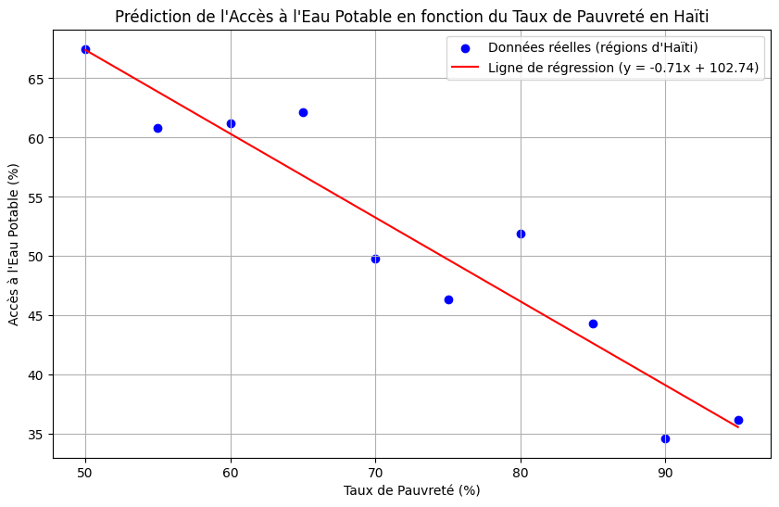

--- Interprétation de la Pente et de l'Intercept du Modèle ---  
Pente (-0.7069):  
 La pente représente le changement moyen dans le pourcentage d'accès à l'eau potable pour chaque augmentation d'un point de pourcentage du taux de pauvreté.  
 Une pente négative de -0.7069 indique qu'à mesure que le taux de pauvreté augmente, le pourcentage d'accès à l'eau potable a tendance à diminuer.  
 Spécifiquement, pour chaque augmentation de 1% du taux de pauvreté, le pourcentage d'accès à l'eau potable est prédit de diminuer d'environ {abs(pente):.2f} points de pourcentage.  
  
Ordonnée à l'origine (Intercept : 102.7406):  
 L'ordonnée à l'origine représente le pourcentage d'accès à l'eau potable prédit lorsque le taux de pauvreté est de 0%.  
 Un intercept de 102.7406% signifie que, selon ce modèle, si une région avait un taux de pauvreté de 0%, l'accès à l'eau potable serait prédit à environ 102.74%.  
 Il est important de noter que le taux de pauvreté de 0% est théorique pour Haïti, et l'interprétation de l'intercept doit être faite avec prudence car elle peut être en dehors de la plage de données observées.

# Conclusion

Ce TD me permet de maîtriser les opérations matricielles avec NumPy, d'analyser des probabilités, et d'appliquer la régression linéaire pour modéliser des tendances, le tout avec la visualisation graphique via Matplotlib.